ПЕРВЫЙ ЭТАП:
СНЕГОВИК-ТРОФИ
6-7 февраля 2009 года

БЮЛЛЕТЕНЬ №1
3 февраля 2009
- ПРОГРАММА СОРЕВНОВАНИЯ
Начало работы базового лагеря соревнования | 6 февраля 2009 г., 21:00
Административные проверки | 6 февраля 2009 г., 21:00–23:00  7 февраля 2009 г. 6:00–9:00  базовый лагерь соревнования (информацию по месту базового лагеря см. пункт 2 бюллетеня)
Техническая Инспекция | 6 февраля 2009 г., 21:00–23:00  7 февраля 2009 г. 6:00–9:00  базовый лагерь соревнования
Сдача навигаторов для заливки точек (заливка производится в навигаторы Garmin, имеющие USB-порт. Другие навигаторы принимаются к заливке вместе с дата-кабелем, в противном случае список точек выдается в виде распечатки). | 6 февраля 2009 г., 21:00–23:00  7 февраля 2009 г. 6:00–9:00  базовый лагерь соревнования
Публикация списка заявленных участников по категориям и стартового протокола | 7 февраля 2009 г. 9:30  базовый лагерь соревнования
Брифинг | 7 февраля 2009 г. 9:45  базовый лагерь соревнования
Выдача навигаторов | 7 февраля 2009 г. 10:30-11:00  место старта соревнования (легенда доезда до старта выдается на АК, расстояние от базового лагеря до места старта ~20 км, 30-40 минут)
Старт соревнования | 7 февраля 2009 г. 11:00  место старта соревнования (старт по сигналу ракетницы)
Открытие финиша соревнования | 7 февраля 2009 г. 16:00  место финиша соревнования (точка финиша заливается в навигатор вместе с точками для ориентирования, расстояние от базового лагеря до места финиша ~20 км, 30-40 минут)
Закрытие финиша соревнования | 7 февраля 2009 г. 19:00  место финиша соревнования
Публикация предварительных результатов | 7 февраля 2009 г., 22:00 *  базовый лагерь соревнования  (* возможен перенос публикации результатов и награждения на более раннее время, при соблюдении участниками пункта 10.2 Регламента)
Рассмотрение протестов | 7 февраля 2009 г., 22:00-22:30 *  базовый лагерь соревнования
Публикация окончательных результатов | 7 февраля 2009 г., 22:45 *  базовый лагерь соревнования
Награждение | 7 февраля 2009 г., 23:00 *  базовый лагерь соревнования
Закрытие соревнования | 7 февраля 2009 г., 23:30 *  базовый лагерь соревнования
- МЕСТО БАЗОВОГО ЛАГЕРЯ
Место Базового лагеря соревнования – Пансионат «Дюны», (пос. Солнечное, Лен. область) КОРПУС №3.

Координаты пансионата (WGS-84):
N 60 07.882
E 29 56.537

Ориентировочное время в пути от границы города - 40 минут

Точка на Google-maps:
http://maps.google.com/maps?f=d&source=s_d&saddr=&daddr=60.12996,29.941607&hl=ru&geocode=&mra=mi&mrsp=0&sz=17&sll=60.130334,29.942143&sspn=0.003425,0.007349&ie=UTF8&t=k&z=17

Проезд до базы от города:

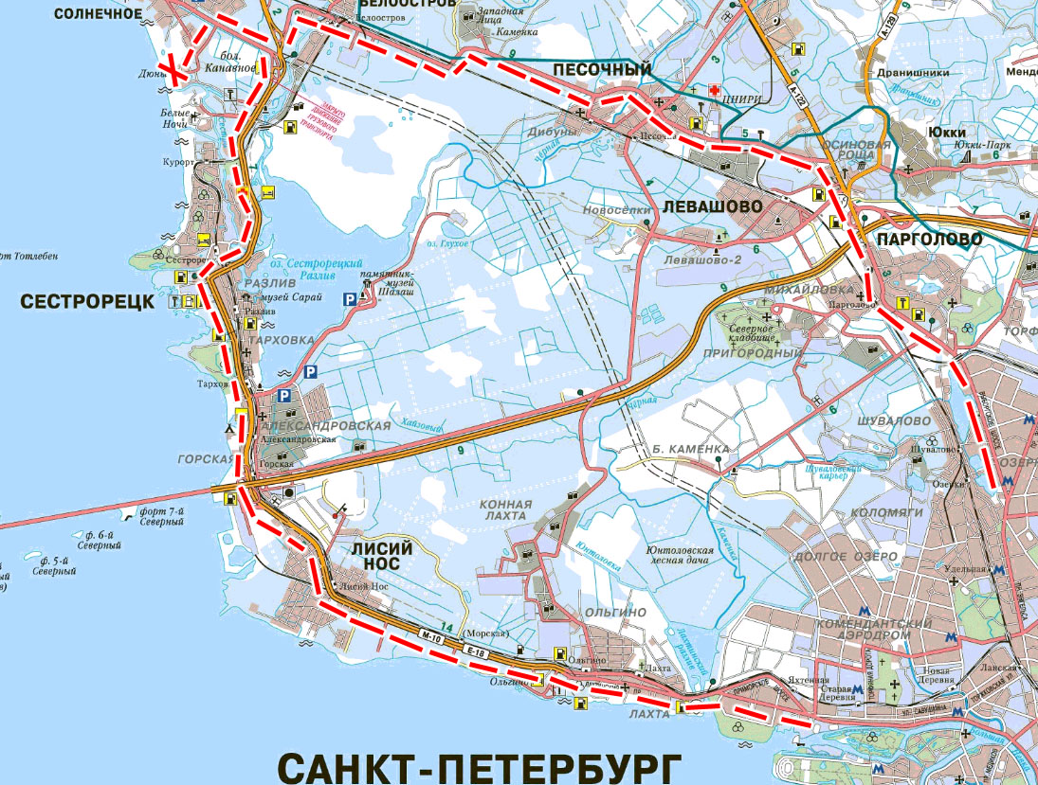

Эта карта отдельно: http://arbchallenge.ru/doc/2009/2009_Snegovik_tobase1.jpg

Проезд по базе до корпуса №3:
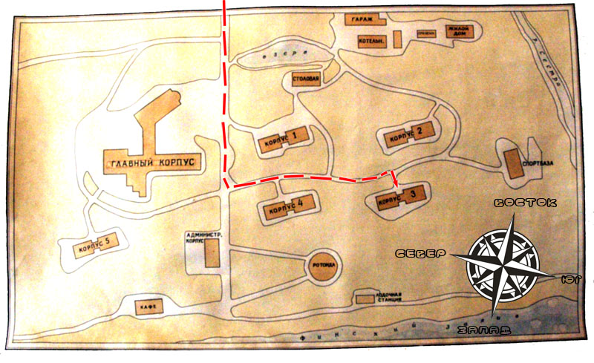
Эта карта отдельно: http://arbchallenge.ru/doc/2009/2009_Snegovik_tobase2.jpg
Файл с точками для OziExplorer: http://arbchallenge.ru/doc/2009/2009_Snegovik_tobase.wpt

- ИНФОРМАЦИЯ ПО ПРОЖИВАНИЮ
Желающие могут остаться в пансионате на ночь с 6 на 7 и с 7 на 8 февраля.
По вопросам проживания обращаться к администратору пансионата:

432-92-64, 8911-9028866, Надежда

7 февраля с 8:00 до 10:00 и с 17:00 (ориентировочно) до 23:00 будет работать кафе в корпусе №4 (см. схему базы)

По всем вопросам питания обращаться: 8921-7468221, Людмила

МЕНЮ

Холодные закуски
1 | Бутерброд с сыром | 30 | 20 руб.
2 | Бутерброд с колбасой п/к | 30/20 | 30 руб.
3 | Булочка с мясом | 70 | 15 руб.
4 | Булочка венская с абрикосом | 80 | 15 руб.
5 | Треугольник с творогом | 70 | 15 руб.
6 | Беляш | 130 | 30 руб.
7 | Пицца | 465 | 100 руб.
8 | Пицца «Что надо» | 250 | 50 руб.
Первые блюда
1 | Солянка | 400 | 80 руб.
2 | Суп куриный | 400 | 50 руб.
Вторые блюда
1 | Плов со свининой | 350 | 130 руб.
2 | Азу с картофельным пюре | 350 | 120 руб.
3 | Гуляш из говядины с картофельным пюре | 350 | 130 руб.
4 | Котлеты из говядины с картофельным пюре | 350 | 130 руб.
5 | Бефстроганов с картофельным пюре | 350 | 130 руб.
6 | Куриная грудка с овощами | 350 | 130 руб.
7 | Говядина с картофельным пюре | 350 | 130 руб.
8 | Свиная отбивная с тушеной капустой | 350 | 130 руб.
9 | Макароны по флотский | 350 | 130 руб.
10 | Котлеты куриные с рисом | 350 | 130 руб.
11 | Бефстроганов с картофельным пюре | 400 | 130 руб.
12 | Сосиски с кетчупом | 120 | 60 руб.
13 | Яичница из 2-х яиц |  | 30 руб.
14 | Пельмени | 200 | 70 руб.
15 | Блины с мясом | 2 шт. | 30 руб.
16 | Блины с джемом | 2 шт. | 30 руб.
Напитки
1 | Чай с сахаром | 200/20 | 10 руб.
2 | Чай с сахаром и лимоном | 200/20/ 10 | 15 руб.
3 | Кофе заварной |  | 50 руб.

- ПОШАГОВАЯ ИНСТРУКЦИЯ ДЛЯ УЧАСТВУЮЩИХ В СОРЕВНОВАНИЯХ ВПЕРВЫЕ

Последовательность действий:

- Приезжаем в базовый лагерь соревнования – либо 6 февраля вечером с 21:00 до 23:00 (можно остаться на ночь, см. пункт 3 Бюллетеня), либо 7 февраля утром, с 6:00 до 7:30.
- Приходим на регистрацию на Административную Комиссию – корпус №3, получаем стартовые номера, другие наклейки соревнования, схему расклейки, корнет, карту, список точек, легенду проезда до старта соревнования. Сдаем GPS для заливки точек. Заливка производится в навигаторы Garmin, имеющие USB-порт. Другие навигаторы принимаются к заливке вместе с дата-кабелем, в противном случае список точек выдается в виде распечатки.
- Клеим стартовые номера и другие наклейки согласно схеме.
- Представляем автомобиль на Техническую инспекцию (окрестности корпуса №3, точное место будет указано на Административной комиссии). Технический комиссар проверяет соответствие автомобиля заявленной категории, и также, при необходимости, опечатывает лебедку (-и).
- Являемся на брифинг – 9:45, перед корпусом №3. Задаем оставшиеся вопросы по соревнованию.
- Переезжаем согласно выданной на АК легенде до места старта (20 км), сразу по приезду подходим к машине организаторов (табличка «выдача навигаторов») и получаем навигатор, затем ставим автомобиль на стартовую линейку.
- Старта – по сигналу ракетницы, ~11:00.
- Собираем точки.
- Приезжаем на Финиш (финиш открывается в 16:00 и закрывается в 19:00). Опоздание на финиш – незачет СУ. Делаем отметку в карнете о времени финиша.
- Сдаем флеш-карту с фотографиями точек, и сообщаем сумму набранных баллов. (Для ускорения подсчета результатов каждому экипажу необходимо самостоятельно подсчитать набранное количество баллов (сумму стоимостей точек, взятых экипажем) и сообщить результат судье на финише в момент сдачи флеш-карты для проверки. В соответствии с заявленными результатами организаторами будут проверены на месте результаты (фотографии) претендентов на призовые места (три максимальных результата). При наличии расхождений в заявленном и фактическом результате, организаторы проверяют следующий заявленный результат, и так далее, вплоть до установления победителей).
- Приезжаем в базовый лагерь, ждем публикации предварительных результатов.
- Если возникли вопросы по предварительным результатам – задаем их организаторам.
- Ждем окончательных результатов.
- Получаем призы, кубки, медали ;)

